Сцинтиграфия с ¹⁹⁹Tl-хлоридом в диагностике неспецифических воспалительных заболеваний органов малого таза у женщин

Куражов А.П., Иванова Т.В., Завадовская В.Д., Радионченко А.А.,
Евтушенко И.Д., Кондратьева Н.М., Килина О.Ю.

Scintigraphy with ¹⁹⁹Tl-chloride in diagnostics of nonspecific inflammatory diseases of small pelvis organs among women

Kurajov А.P., Ivanova T.V., Zavadovskaya V.D., Radionchenko А.А.,
Evtushenko I.D., Kondratieva N.M., Kilina О.Yu.

Сибирский государственный медицинский университет, г. Томск
© Куражов А.П., Иванова Т.В., Завадовская В.Д. и др.
В целях диагностики воспалительных заболеваний органов малого таза у женщин использовалась сцинтиграфия с
¹⁹⁹Tl-хлоридом – неспецифическим маркером воспаления. Исследовано 97 больных и 8 волонтеров женского пола. Найдены статистически значимые взаимосвязи клинико-лабораторных критериев воспаления с результатами сцинтиграфии. Сцинтиграфия с ¹⁹⁹Tl-хлоридом оказалась эффективным методом диагностики и активности воспалительных заболеваний органов малого таза у женщин. Чувствительность, специфичность, точность диагностики воспаления составили 92,0; 88,9; 91,7,
а его активность – 87,8; 82,3; 85,0%. Наибольшая диагностическая эффективность метода установлена при исследовании пациенток с острыми воспалительными процессами, наименьшая – с обострениями хронических процессов или с различными видами ожирения.
Сцинтиграфия с ¹⁹⁹Tl-хлоридом – перспективный радионуклидный метод диагностики неспецифических воспалительных заболеваний органов малого таза у женщин.
Ключевые слова: сцинтиграфия с ¹⁹⁹Tl-хлоридом, воспалительные заболевания, органы малого таза у женщин, повышенная аккумуляция радиофармацевтического препарата.
In an effort to diagnose inflammatory diseases of small pelvis organs among women there was used the scintigraphy with ¹⁹⁹Tl-chloride that is nonspecific marker of inflammation. There were studied 97 patients and 8 volunteers of female sex. There was found statistically important interconnections of inflammation clinic-laboratory criteria with scintigraphy results. Scintigraphy with ¹⁹⁹Tl-chloride showed to be the effective method of diagnostic and activity of inflammatory diseases of small pelvis organs among women. Sensibility, specificity, exactness of diagnostics of presence of inflammation comprised 92,0; 88,9; 91,7, and its activity – 87,8; 82,3; 85,0%. The most diagnostic effectiveness of method was determined when studying patients with acute inflammatory processes, the least – among patients with exacerbation of chronic processes or different kinds of obesity.
Scintigraphy with ¹⁹⁹Tl-chloride is the perspective radionuclide method of diagnostics of nonspecific diseases of inflammatory diseases of small pelvis organs among women .
Key words: Scintigraphy with ¹⁹⁹Tl-chloride, inflammatory diseases, small pelvis organs among women, heightened accumulation of radiopharmaceutical agent.
УДК 618.1–002–073

Введение
Своевременная и достоверная диагностика неспецифических воспалительных заболеваний органов малого таза (ОМТ) у женщин остается актуальной задачей, несмотря на внедрение в широкую клиническую практику таких методов лучевой диагностики, как УЗИ, КТ, МРТ. Это связано как с ростом числа воспалительных процессов данной локализации, зачастую не имеющих типичной клинической манифестации, так и с нередким расхождением данных клинических, лабораторных и лучевых методов исследования. Поэтому неизбежно возникают ситуации, когда вопрос о локализации, распространенности и, особенно, активности воспалительного процесса ОМТ даже при установленном его наличии у больной остается открытым. Следовательно, неясными остаются лечебная тактика, иногда требующая срочного оперативного вмешательства, и адекватная продолжительность курса консервативной противовоспалительной терапии в случаях ее предпочтения. По-прежнему актуальной остается потребность в методах мониторирования воспалительных процессов ОМТ. Поэтому ведется поиск эффективных диагностических подходов, одним из направлений которых является использование средств современной медицинской визуализации.
Существенная роль в лучевой диагностике различных воспалительных процессов принадлежит радионуклидным методам, включающим применение радиофармацевтических препаратов (РФП), отражающих патофизиологические аспекты воспаления и этим обеспечивающих его надежную индикацию [4, 5, 7, 12]. Однако они не лишены недостатков, среди которых – ограничения, выдвигаемые требованиями радиационной гигиены, трудоемкость, высокая себестоимость. Но главным препятствием к их активному использованию для диагностики воспалительных заболеваний ОМТ является физиологическое накопление большинства РФП в мочевом пузыре вследствие элиминации органами мочевыводящей системы. Это приводит к невозможности полноценно визуализировать очаги воспаления, расположенные в непосредственной анатомической близости от мочевого пузыря. Кроме этого, традиционно применяемые радионуклидные методы не всегда позволяют оценить активность воспалительных процессов, диагностируя только их наличие. В иностранной литературе последнего десятилетия появились сообщения об успешном использовании ²⁰¹Tl-хлорида, элиминирующегося органами ЖКТ, для индикации различных воспалительных процессов [9, 11, 15]. В отечественной ядерной медицине применяется другой изотоп таллия – ¹⁹⁹Tl, обладающий идентичной фармакокинетикой, но меньшей лучевой нагрузкой [1]. Однако его возможности в диагностике воспалительных очагов ОМТ у женщин не изучены, а сцинтиграфические критерии активности воспаления, необходимые для назначения и проведения адекватной противовоспалительной терапии, не разработаны.
Цель исследования – обосновать возможность использования сцинтиграфии с ¹⁹⁹Tl-хлоридом в индикации неспецифических воспалительных заболеваний органов малого таза у женщин и разработать сцинтиграфические критерии их активности.
Материал и методы
Сцинтиграфия с ¹⁹⁹Tl-хлоридом выполнялась у 97 женщин в возрасте от 14 до 41 года с неспецифическими воспалительными заболеваниями ОМТ или обоснованным подозрением на их наличие и у 8 женщин-волонтеров в возрасте от 18 до 42 лет, составивших соответственно клиническую и контрольную группы. Статистически значимых различий по возрасту исследуемые клинической и контрольной групп не имели (p = 0,47).
В общее число диагностических исследований клинической группы (n = 101) вошли результаты повторного исследования 4 больных. При клинико-лабораторном исследовании, включающем оценку клинического статуса, УЗИ, общий анализ крови и исследование влагалищного мазка, воспалительное заболевание подтверждено у всех пациенток за исключением одной (n = 100). Результаты клинико-лабораторного исследования этих больных приведены в табл. 1.
Таблица 1
Данные клинико-лабораторного статуса группы пациенток
с воспалительными заболеваниями ОМТ (n = 101)
Симптомы | Частота встречаемости, %
Общие:  лихорадка субфебрильная  слабость, недомогание  лейкоцитоз¹  ускорение СОЭ² | 61,2  44,6  63,0  51,9
Местные:  боль внизу живота в покое  боль внизу живота при пальпации  патологические выделения из половых путей  болезненность при тракциях за шейку матки  увеличение в размерах матки или придатков  перитонеальные симптомы  наличие дополнительного патологического образования при пальпации | 59,4  97,0  78,2  97,0  88,2  15,8  16,5

¹ Лейкоцитоз диагностировали при количестве лейкоцитов в периферической крови свыше 8,8 г/л [2].
² Ускорение СОЭ диагностировали, если СОЭ > 15 мм/ч [2].

Таким образом, наиболее частыми клинико-лабораторными симптомами явились боль внизу живота при пальпации (97%), болезненность при тракциях за шейку матки (97%), увеличение в размерах матки или придатков (88,2%), патологические выделения из половых путей (78,2%), боль внизу живота в покое (59,4%), а также лихорадка (61,2%), лейкоцитоз (63%), ускорение СОЭ (51,9%).
Исследование мазков на степень чистоты влагалищного содержимого выявило III–IV степень чистоты у 100% пациенток.
УЗИ органов малого таза (n = 95) в 20% не выявило патологических изменений, в 17,9% зарегистрировало увеличение в размерах придатков, в 15,8% – наличие жидкости в заднем своде, в 10,5% – признаки патологических процессов невоспалительной природы (кисты яичников, миомы матки и др.). Нозологические формы этой категории больных представлены в табл. 2.
Результаты сцинтиграфии с ¹⁹⁹Tl-хлоридом верифицировались с помощью цитологического исследования пункционного материала (n = 17), гистологического исследования операционного материала (n = 5), а в оставшихся случаях подтверждены совокупностью клинико-лабораторных данных (включая динамическое наблюдение за течением воспалительного процесса) и сопоставлены с результатами УЗИ.
Сцинтиграфические исследования, проводимые больным клинической группы и волонтерам контрольной группы, методически не различались. Сцинтиграфия с ¹⁹⁹Tl-хлоридом осуществлялась с помощью планарной γ-камеры «Searl» с коллиматором на 300 кэВ и набором импульсов до 500 000. ¹⁹⁹Tl-хлорид в дозе 5 мКи (185 МБк) вводился в кубитальную вену. Сцинтиграфия во всех случаях проводилась через 20 и 60 мин, а у 21 больной еще и через 120 мин после введения РФП и включала качественную и количественную оценку накопления РФП в исследуемых зонах. Последняя проводилась по общепринятой методике [6, 10, 11, 13–15] следующим образом. Усредненный сцинтилляционный счет на ячейку матрицы в зоне предполагаемого воспаления сравнивали с аналогичным, принимаемым за единицу, полученным над областью сравнения. Тем самым получали отношение плотности сцинтилляционного счета в зоне воспаления к плотности сцинтилляционных вспышек в интактной области – ER (early ratio), если сцинтиграммы выполнялись через 20 мин

Таблица 2
Нозологические формы воспалительных заболеваний ОМТ у женщин (n = 101)
Нозологическая форма заболевания ОМТ | Число исследований
Нозологическая форма заболевания ОМТ | Абс. | %
Острые воспалительные процессы:  острый сальпингит  острый эндометрит, в том числе постабортный¹  острый сальпингит + пельвиоперитонит  острый сальпингит + эндометрит  острый сальпингит + эндометрит + пельвиоперитонит  острый сальпингит + кольпит  тубоовариальное образование  острый сальпингит + пельвиоперитонит + тубоовариальное образование  острый сальпингит + эндометрит + пельвиоперитонит + тубоовариальное образование | 59  27  11  5  5  3  3  3  1  1 | 58,3  26,5  10,8  5,0  5,0  3,0  3,0  3,0  1,0  1,0
Подострые воспалительные процессы:  подострый сальпингит  подострый эндометрит  подострый сальпингит + кольпит | 7  5  1  1 | 7,0  5,0  1,0  1,0
Обострение хронических воспалительных процессов:  хронический сальпингит  хронический сальпингит + пельвиоперитонит  хронический сальпингит + кольпит  хронический сальпингит + пиосальпинкс  хронический сальпингит + эндометрит  хронический эндометрит + сальпингит + пельвиоперитонит  хронический сальпингит + тубоовариальное образование | 35  24  4  3  1  1  1  1 | 34,7  23,7  4,0  3,0  1,0  1,0  1,0  1,0
Всего диагностических исследований | 101 | 100

¹ У одной больной эндометриозом первоначально был диагностирован острый эндометрит.

после введения РФП, и DR (delayed ratio), если сцинтиграфия проводилась через 60 и 120 мин (DR₆₀ и DR₁₂₀ соответственно). С целью поиска наиболее оптимальной области сравнения плотность сцинтилляционного счета рассчитывали для мягких тканей верхней трети правого бедра, печени, селезенки, сердца, нижнебазальных отделов правого легкого. В случае если у исследуемых клинической и контрольной групп на сцинтиграммах визуально повышенной аккумуляции РФП в области органов малого таза не определялось, количественная оценка осуществлялась в соответствии с анатомической проекцией исследуемого органа. У большинства больных (67,3%) с уточняющей целью проводилось полипозиционное исследование зоны интереса путем выполнения сцинтиграфии в боковой и косых проекциях.
Статистическая обработка результатов проводилась с помощью программ Exel и Statistiсa 6.0 с использованием критериев Манна–Уитни, Спирмена, Кендела, Кохрана. При р < 0,05 выявленные закономерности считали статистически значимыми.
Результаты и обсуждение
Настоящее исследование преследовало две основные цели – установление наличия воспалительных заболеваний ОМТ у женщин и определение их активности с помощью сцинтиграфии с ¹⁹⁹Tl-хлоридом, поэтому для оценки ее диагностической эффективности были разработаны качественные и количественные критерии.
Качественным критерием наличия воспалительного процесса явилось повышенное накопление ¹⁹⁹Tl-хлорида, локальное или распространенное, в области интереса. При использовании только этого признака получено 91 истинно положительный (ИП), 8 истинно отрицательных (ИО), 1 ложно положительный (ЛП) и 9 ложно отрицательных (ЛО) результатов, а чувствительность, специфичность и точность установления наличия воспаления составили 91,0; 88,9 и 90,8% соответственно.
При дополнении этого критерия количественными: ER > 1,29, DR₆₀ > 1,27 – было получено 92 ИП, 8 ИО, 1 ЛП и 8 ЛО результатов, а чувствительность, специфичность и точность сцинтиграфии с ¹⁹⁹Tl-хлоридом в диагностике наличия воспаления составили 92,0; 88,9 и 91,7% соответственно.
Примечательно, что возможности сцинтиграфии с ¹⁹⁹Tl-хлоридом в диагностике наличия воспаления ОМТ оказались выше, чем УЗИ (эхоскопически в 20% случаев признаки воспалительных процессов отсутствовали).
Качественными сцинтиграфическими признаками активности воспалительных процессов явились распространенное накопление РФП и четкость контуров в случаях локального его накопления. Распространенная аккумуляция РФП, предположительно, отражает вовлечение в воспалительный процесс брюшины малого таза (пельвиоперитонит). Однако при достаточно высокой специфичности (80%) этого признака отмечалась его низкая чувствительность (26,7%) в диагностике пельвиоперитонита. Когда этот признак использовался для диагностики активности воспалительного процесса, поскольку он встречался в случаях активного воспаления в 4,4 раза чаще (р = 0,001), чем неактивного, чувствительность оставалась низкой (35,7%), а специфичность возрастала (86,3%). Возможно, причиной роста чувствительности (на 9%) и специфичности признака (на 6,3%) явилась способность РФП накапливаться в воспаленной брюшине, когда еще нет отчетливой клинической манифестации пельвиоперитонита.
Другой качественный признак активности воспалительных процессов – четкость контуров очагов аккумуляции РФП (при локальном его накоплении). Он отмечался в 3,3 раза чаще в случаях активного воспаления. Достаточно высокая специфичность этого признака (80%) даже при сравнительно невысокой чувствительности (66,7%) позволила включить его в критерии активности воспалительных заболеваний ОМТ.
Чувствительность, специфичность и точность диагностики активности воспаления при использовании качественных сцинтиграфических признаков составили 83,7; 81,7 и 82,6% соответственно.
Количественными критериями активности воспаления явились: ER > 1,69; DR₆₀ > 1,68. Когда они дополняли качественные, было получено 43 ИП, 42 ИО, 9 ЛП и 6 ЛО результатов, а чувствительность, специфичность и точность диагностики активности воспаления несколько возрастали и составляли 87,8; 82,3 и 85,0% соответственно.
Наилучшей областью сравнения для вычисления количественных сцинтиграфических критериев были признаны мягкие ткани верхней трети правого бедра на основании наиболее сильной связи с активностью воспаления, определяемой по совокупности клинико-лабораторных признаков (при использовании в качестве области сравнения мягких тканей бедра, сердца, правого легкого и печени – для ER r = 0,66; 0,48; 0,42 и 0,32 соответственно; для DR₆₀ r = 0,70; 0,49; 0,42 и 0,47 соответственно).
Особенности аккумуляции РФП в зависимости от вида воспалительного процесса позволили выделить два основных сцинтиграфических типа (рис. 1). Первый характерен для острого, особенно активного воспаления, второй – для подострого или хронического.
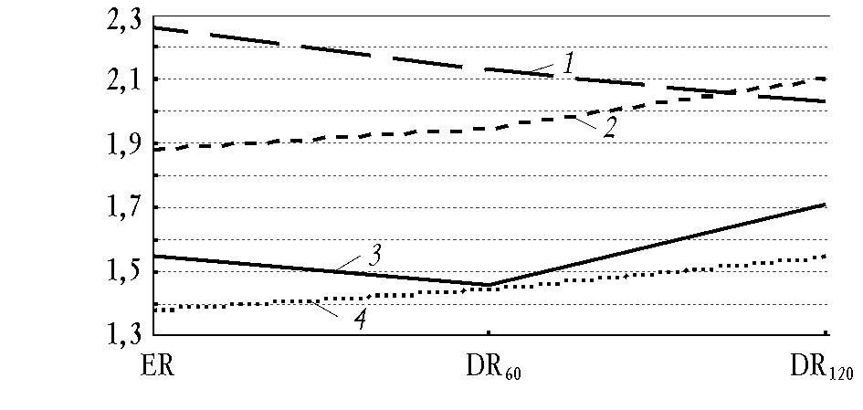
Рис. 1. Типы аккумуляции ¹⁹⁹Tl-хлорида в зависимости от фазы и активности воспалительных заболеваний ОМТ у женщин: 1 – активные острые воспалительные процессы (I тип); 2 – активные обострения хронических или подострых воспалительных процессов (II тип); 3 – неактивные острые воспалительные процессы; 4 – неактивные
обострения хронических или подострых воспалительных процессов
Для первого сцинтиграфического типа характерно ER > DR₆₀, RI₆₀ < 1, для второго – ER < DR₆₀, RI₆₀ > 1. Поэтому наиболее ярко характеризует острый воспалительный процесс ER, а хронический или подострый – DR₆₀. Возможно, RI₆₀ > 1 является предиктором хронизации воспалительных заболеваний ОМТ.
ИП результаты сцинтиграфической диагностики воспалительных заболеваний ОМТ наблюдались у пациенток с острыми (n = 55), подострыми (n = 7) и хроническими (n = 30) воспалительными процессами, а в определении активности воспаления – при острых (n = 31), подострых (n = 3) и хронических (n = 9) его видах. Причиной ИП результатов явилась повышен-
ная аккумуляция ¹⁹⁹Tl-хлорида в области интереса в случаях подтвержденных воспалительных заболеваний (рис. 2, 3).
ИО результаты в диагностике наличия воспаления зарегистрированы у 7 из 8 женщин контрольной группы и у больной с отсутствием воспалительного заболевания

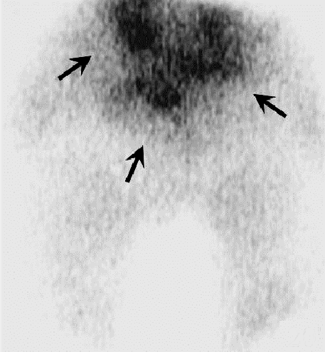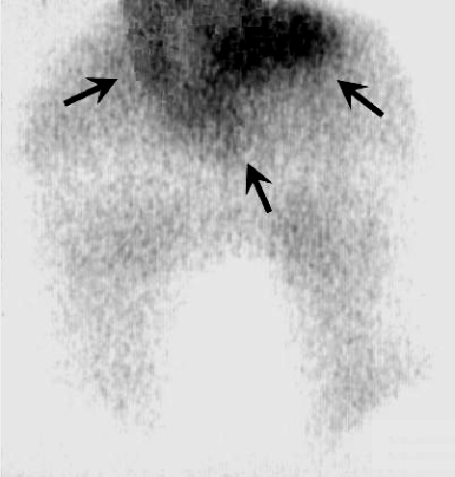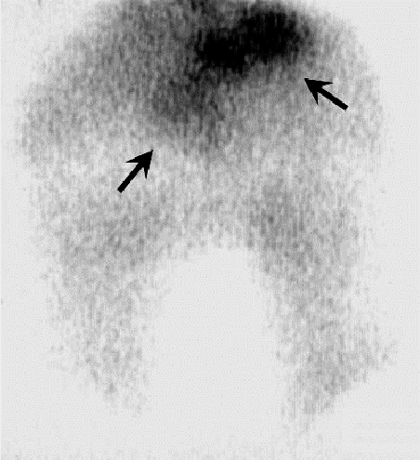
а б в
Рис. 2. Сцинтиграммы органов малого таза в прямой проекции, выполненные через 20 (а), 60 (б) и 120 мин (в) после введения ¹⁹⁹Tl-хлорида (больная П., 29 лет, острый сальпингит). Очаги повышенного накопления РФП (стрелки) в проекции органов малого таза высокой интенсивности, степень которой уменьшается со временем. ER = 3,03; DR₆₀ = 2,94; DR₁₂₀ = 2,66; RI₆₀ = 0,97; RI₁₂₀ = 0,88. Типичная сцинтиграфическая картина активного острого воспалительного заболевания ОМТ

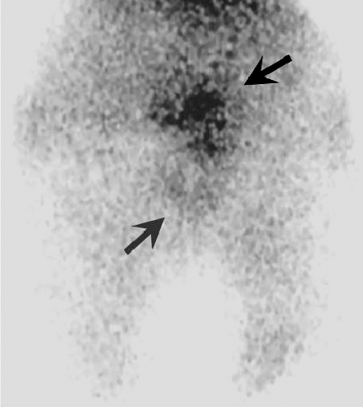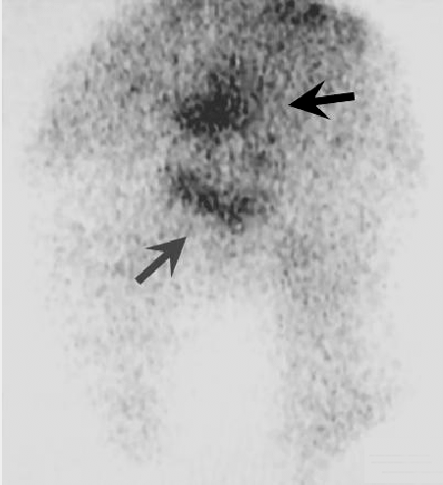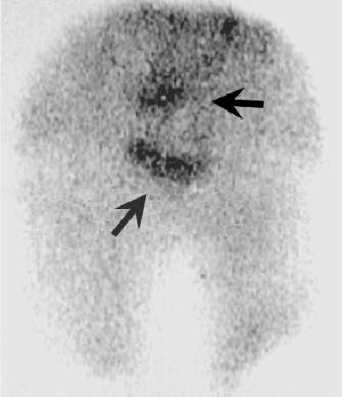
а б в
Рис. 3. Сцинтиграммы органов малого таза в прямой проекции, выполненные через 20 (а), 60 (б) и 120 мин (в) после введения ¹⁹⁹Tl-хлорида (больная М., 24 года, обострение хронического сальпингита). В проекции органов малого таза определяется повышенная аккумуляция ¹⁹⁹Tl-хлорида в виде двух очагов, расположенных друг над другом. Интенсивность накопления РФП в верхнем очаге (верхняя стрелка) со временем снижается, в нижнем (нижняя стрелка) – возрастает. ER = 2,12; DR₆₀ = 2,00; DR₁₂₀ = 2,15; RI₆₀ = 0,94; RI₁₂₀ = 1,01. Феномен персистирующей аккумуляции ¹⁹⁹Tl-хлорида в очагах хронического воспалительного процесса

ОМТ – из клинической. ИО результаты сцинтиграфии с ¹⁹⁹Tl-хлоридом в определении активности воспаления получены в случаях острых (n = 20), подострых (n = 4) и хронических (n = 18) воспалительных заболеваний.
ЛП результаты диагностики наличия (n = 1) и активности (n = 9) воспалительных заболеваний ОМТ у женщин в ряде случаев наблюдались чаще у больных с абдоминальным типом ожирения вследствие избыточной аккумуляции РФП в мягких тканях передней брюшной стенки, проекционно наслаивающихся на область интереса.
ЛО результаты диагностики наличия (n = 8) и активности (n = 6) воспаления чаще наблюдались у пациенток с обострениями хронических воспалительных заболеваний вследствие разрастания соединительной ткани, приводящей к снижению кровотока и, следовательно, уменьшению поступления маркера в очаг воспаления. Другой частой причиной ЛО результатов явилось наличие глютеофеморального типа ожирения у больных, вследствие чего количественные критерии наличия и активности воспалительных заболеваний ОМТ были неоправданно заниженными.
На основании полученных результатов были определены показания к сцинтиграфии с ¹⁹⁹Tl-хлоридом в случаях воспалительных заболеваний ОМТ у женщин: 1) подозрение на наличие острого воспалительного процесса; 2) неясность активности острого воспаления; 3) клинические ситуации, в которых необходимо исключить воспаление внутренних половых органов; 4) дифференциальная диагностика с патологическими состояниями невоспалительного генеза (неопухолевого).
Ограничениями сцинтиграфии с ¹⁹⁹Tl-хлоридом в диагностике наличия и активности воспалительных заболеваний ОМТ явились: 1) различные формы ожирения; 2) обострения хронических воспалительных процессов.
При соблюдении показаний и учете ограничений сцинтиграфии с ¹⁹⁹Tl-хлоридом чувствительность, специфичность и точность сцинтиграфической диагностики наличия и активности воспалительных заболеваний ОМТ у женщин составили 98,4; 100; 98,6% и 97,0; 75,0 и 87,7% соответственно.
Важным свойством аккумуляции ¹⁹⁹Tl-хлорида в очагах воспаления явилась способность этого РФП накапливаться в них пропорционально активности воспалительного процесса. Установлено наличие прямых, близких к сильным корреляционных связей между ER, DR₆₀ и активностью воспаления, определяемой по совокупности клинико-лабораторных и лучевых признаков (r = 0,66; р = 0,00001 и r = 0,70; р = 0,00001 соответственно) (рис. 4 и 5).
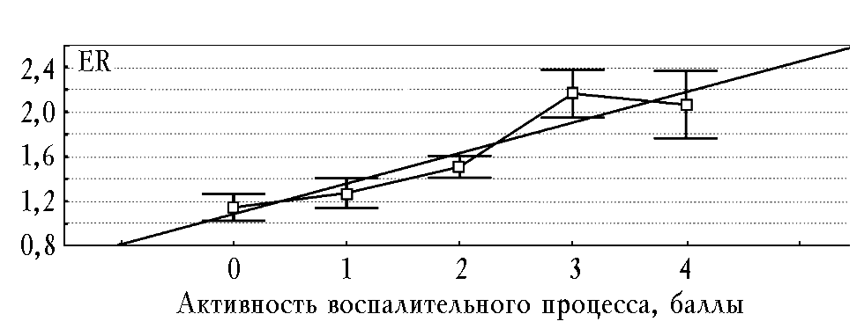
Рис. 4. Взаимосвязь ER и активности воспаления
(n = 109; r = 0,66; р = 0,00001).
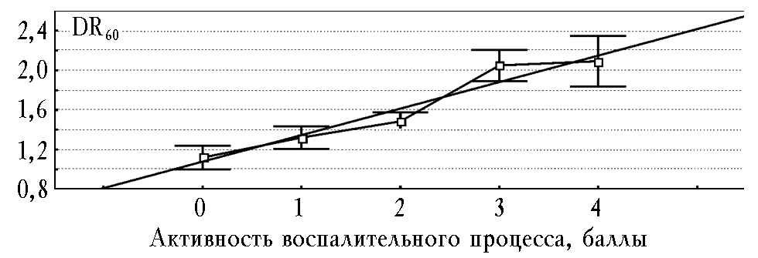
Рис. 5. Взаимосвязь DR₆₀ и активности воспаления
(n = 109; r = 0,70; р = 0,00001).
При сопоставлении величин количественных сцинтиграфических показателей, полученных в данной работе, с лабораторными критериями активности воспалительных заболеваний обнаружены слабые, но значимые прямые корреляционные связи. Они определялись между количеством лейкоцитов в периферической крови и ER, DR₆₀ (r = 0,29; p = 0,03 и r = 0,29; p = 0,03 соответственно), между СОЭ и ER (r = 0,27; p = 0,04), между количеством лейкоцитов во влагалищном мазке и ER (r = 0,27; p = 0,04) (рис. 6 и 7).
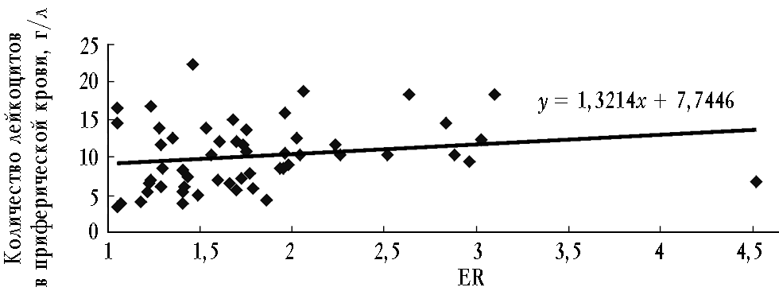
Рис. 6. Взаимосвязь между ER и количеством лейкоцитов
в периферической крови, г/л (n = 54; r = 0,29; p = 0,03)
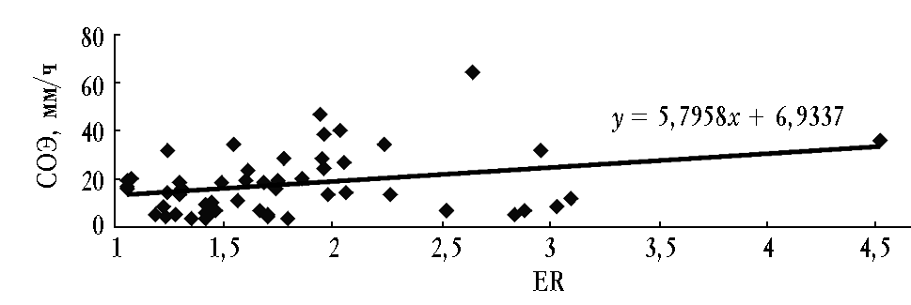
Рис. 7. Взаимосвязь между ER и СОЭ, мм/ч
(n = 54; r = 0,27; p = 0,04)
В аналогичном исследовании K. Utsunomiya и соавт. [15] также найдена слабая статистически значимая корреляционная связь между ER и СОЭ (r = 0,304; р < 0,01). Однако в настоящей работе в клинической группе эта зависимость выражена слабее. Слабость найденных корреляционных взаимосвязей, как в данной работе, так и в исследовании K. Utsunomiya и соавт. [15], обусловлена большой вариабельностью критериев ER, DR₆₀ и RI₆₀, а также влиянием на их величину объема интактных мягких тканей в зоне интереса. Другая причина слабости этих связей, высказанная K. Utsunomiya
и соавт. [15], – недоучет объема воспалительных инфильтратов. Однако может иметь место и другая причина. Поскольку лабораторные критерии активности воспаления основаны на общевоспалительной реакции организма, возможно, они хуже отражают локальную активность воспалительного процесса, чем сцинтиграфия. Отсюда слабость найденных корреляционных связей. С этой точки зрения с помощью сцинтиграфии с ¹⁹⁹Tl-хлоридом можно лучше оценивать локальную активность воспаления, чем с помощью лабораторных тестов.
При изучении фармакокинетики ¹⁹⁹Tl-хлорида выявлены особенности накопления ¹⁹⁹Tl-хлорида в очагах воспаления. Первая из них – отрицательная корреляционная связь между ER и RI₆₀, вычисленным по формуле RI₆₀ = DR₆₀/ER [10] (рис. 8).
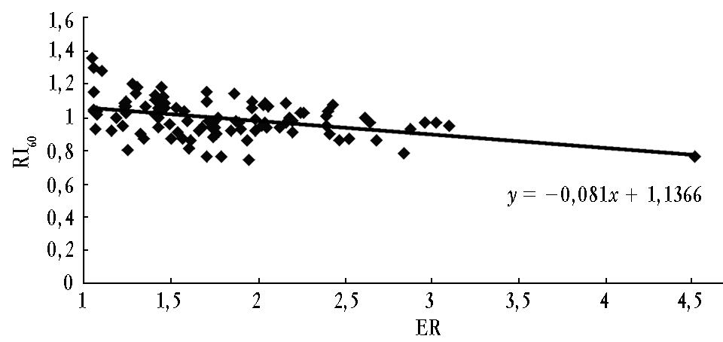
Рис. 8. Взаимосвязь ER и RI₆₀ (n = 101; r = –0,41; p = 0,0001)
В контрольной группе также определялась аналогичная зависимость. Была выявлена отрицательная корреляционная связь между ER и RI₁₂₀ средней силы в клинической группе (r = –0,49; p = 0,02). Статистически значимые корреляционные связи между ER и RI₆₀ (r = –0,43; р = 0,00001), ER и RI₁₂₀ (r = –0,64; р = 0,00001) наблюдались в клинической группе в том случае, если в качестве зоны интереса выбиралось сердце, а в качестве области сравнения – нижние отделы правого легкого.
На основе вышеизложенного можно сделать вывод, что данные зависимости объясняются неспецифическим механизмом накопления ¹⁹⁹Tl-хлорида в очагах воспаления, которое обусловлено повышенным кровотоком в области воспаления. Поэтому при острых, особенно активных воспалительных процессах ER > DR, RI < 1. Это полностью согласуется с результатами работ [6, 8, 11, 14]. Повышение кровотока, обусловливающее взаимосвязи между ER и RI₆₀, ER и RI₁₂₀, может быть доказано на основании существования аналогичных связей, полученных при использовании в качестве области интереса хорошо васкуляризованного органа (в данной работе – сердца) (n₁ = 31; r₁ = –0,43; р₁ = 0,00001 и n₂ = 17; r₂ = –0,64; р₂ = 0,00001 соответственно).
RI₆₀ в случаях хронических воспалительных заболеваний ОМТ по сравнению с острыми, как активными, так и неактивными, был статистически значимо выше (р = 0,0003 и р = 0,006 соответственно). Предполагаемой причиной этого является замедление поступления ¹⁹⁹Tl-хлорида в воспалительный очаг вследствие редукции кровотока из-за развития соединительной ткани в области хронического воспаления. Косвенным подтверждением этого является ER < DR₆₀ во всех случаях, когда на УЗИ надежно определялись признаки спаечного процесса (n = 3). Вследствие замедленного вымывания РФП из очага хронического воспаления часто наблюдался феномен персистирующего накопления РФП в зоне интереса, описанный первоначально для опухолей H. Turoglu и соавт. [14]. Второй причиной, приводящей к ER < DR и RI > 1 в случаях хронических воспалительных процессов, возможно, является накопление РФП активно метаболизирующими лимфоцитами, макрофагами и другими клетками хронического воспаления при отсутствии выраженных явлений экссудации [3]. В этом прослеживается аналогия с работой K. Utsunomiya и соавт. [15],
в которой изучается хроническое специфическое воспаление (туберкулез). Однако в данной работе RI₆₀
не был связан с активностью воспаления (r = 0,05),
а RI₁₂₀ не коррелировал с активностью воспаления, когда эти связи отслеживались отдельно для острых
и хронических воспалительных процессов (r = –0,02; р = 0,92 и r = 0,09; р = 0,58 соответственно).
Заключение
В результате проведенных исследований установлено, что в подавляющем большинстве случаев в области подтвержденного воспалительного процесса у женщин, страдающих заболеваниями ОМТ, определялось повышенное накопление ¹⁹⁹Tl-хлорида. Сцинтиграфия с данным РФП превосходила по диагностической эффективности УЗИ в установлении факта воспаления.
Наличие прямых сильных корреляционных связей между ER, DR₆₀ и активностью воспаления, определяемой на основании комплекса клинико-лабораторных и лучевых признаков, позволило разработать количественные сцинтиграфические критерии активности воспалительных заболеваний ОМТ у женщин. Использование комплексных критериев наличия и активности воспаления, включающих качественные и количественные признаки, позволило доказать высокую диагностическую эффективность сцинтиграфии с ¹⁹⁹Tl-хлоридом в их выявлении.
Преимуществом сцинтиграфии с ¹⁹⁹Tl-хлоридом по сравнению со всеми радионуклидными методиками с использованием соединений ^{99m}Tc является отсутствие накопления первого РФП в мочевом пузыре, затрудняющего визуализацию очагов воспаления в зоне интереса. К сожалению, способность ¹⁹⁹Tl-хлорида накапливаться в мягких тканях, нивелируя аккумуляцию РФП в очагах воспаления ОМТ, снижает показатели диагностической эффективности планарной сцинтиграфии с ¹⁹⁹Tl-хлоридом. Однако использование однофотонной эмиссионной КТ с ¹⁹⁹Tl-хлоридом может устранить этот эффект и улучшить эффективность метода.
Таким образом, сцинтиграфия с ¹⁹⁹Tl-хлоридом – перспективный радионуклидный метод индикации воспалительных заболеваний ОМТ у женщин, который в определенных клинических ситуациях может быть альтернативой признанным сцинтиграфическим методикам диагностики воспалительных процессов.
Литература
- Лишманов Ю.Б., Чернов В.И. Сцинтиграфия миокарда в ядерной кардиологии. Томск: Изд-во Том. ун-та, 1997. 276 с.
- Справочник терапевта / Под ред. Б.И. Шулутко. Ростов-на-Дону: Феникс. 1998. 576 с.
- Стрижаков А.Н., Подзолкова Н.М. Гнойные воспалительные заболевания придатков матки. М.: Медицина, 1996. 256 с.
- Фадеев Н.П., Сухов В.Ю., Хубулава Г.Г и др. Возможности сцинтиграфии с мечеными аутолейкоцитами в обнаружении очагов воспаления и нагноения // Вестн. рентгенологии и радиологии. 2002. № 3. С. 45–50.
- Шевченко Ю.Л., Фадеев Н.П., Черепанин И.М. Радионуклидное исследование в диагностике очагов инфекции у кардиохирургических больных // Вестн. хирургии им. Грекова. 1998. Т. 157. № 5. С. 105–108.
- Abdel-Dayem H. Role of Tl-201 chloride and Tc-99m-sestamibi in tumor imaging // Nucl. Med. Annual. 1994. Р. 181–234.
- Charron M. Inflammatory bowel disease activity assessment with biologic markers and 99mTc-WBC scintigraphy: are there different trends in ileitis versus colitis? // J. Nucl. Med. 2003. V. 44. № 10. Р. 1586–1591.
- Chin B. Thallium-201 uptake in lung cancer // J. Nucl. Med. 1995. V. 36. Р. 1514–1519.
- De Gregorio B., Fennerty M. Noninvasive diagnosis of gastroesophageal inflammation using dipyridamole thallium-201 tomography // Am. J. Gastroenterol. 1998. V. 93. № 8. Р. 1255–1259.
- Lorberboym M., Sacher M. False-Positive Uptake of Tl-201 by an intracranial inflammatory pseudotumor // Clin. Nucl. Med. 1997. V. 22. № 11. Р. 756–758.
- Ozcan Z., Burak Z., Ozcan C. et al. Is ²⁰¹Tl a reliable agent in tumour imaging? // Nucl. Med. Commun. 1996. V. 17. № 9. Р. 805–809.
- Rennen H., Boerman O., Oyen W. et al. Imaging infection/inflammation in the new millennium // Eur. J. Nucl. Med. 2001. V. 28. № 2. Р. 241–252.
- Sumiya H., Taki N., Tonami H. et al. Thallium-201 scintigraphy in prediction of chemotherapeutic response in bone and soft tissue tumors. –comparison between early and delayed scintigraphy // J. Nucl. Med. 1999. V. 40. № 5. Supplement. 133 р.
- Turoglu H., Akisik M., Naddaf S. et al. Tumor and infection localization in AIDS patient: Ga-67 and Tl-201 Findings // Clin. Nucl. Med. 1998. V. 23. № 7. P. 446–459.
- Utsunomiya K., Narabayashi I., Nishigaki H. Clinical significance of thallium-201 and gallium-67 scintigraphy in pulmonary tuberculosis // Eur. J. Nucl. Med. 1997. V. 24. № 3. Р. 252–257.

Поступила в редакцию 11.03.2005 г.

